**День рождения Темноты**

**«Ночное» развлечение**

**Музыкальная гостиная**

**Оркестр «Ягодка». Музицирование**

**Старшая группа (дети 5 – 6 лет)**

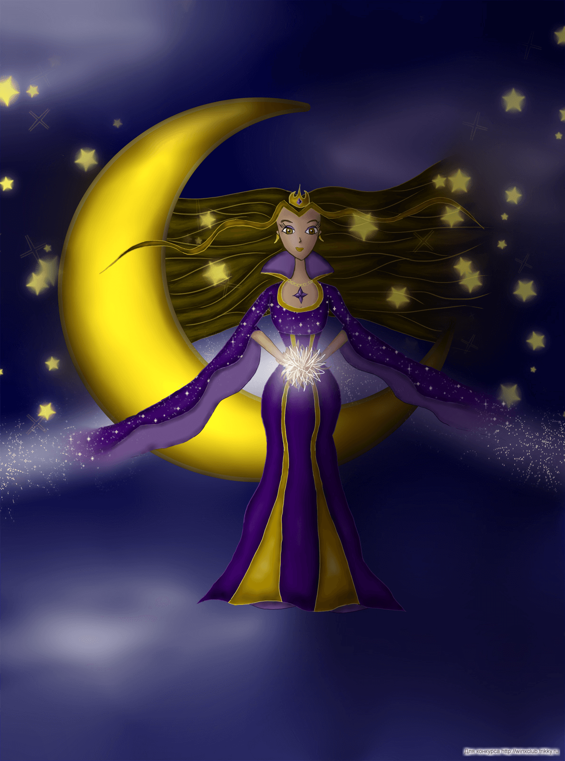

**Конспект составила:**

**музыкальный руководитель**

**Амосова Елена Валентиновна**

**МБДОУ детский сад**

**«Золотой петушок»**

**Свердловская область. Нижняя Тура**

**Январь. 2013**

**Цель.** Познание детьми темноты, как обычной и необычной реальности, своих чувств и ощущений в ней; развитие художественного воображения и фантазии, общих музыкальных способностей детей.

**Задачи.**

1. Создать атмосферу обостренной чувствительности, проникновенности, душевного единения.

2. Создать условия для получения удовольствия детьми от процесса фантазийного общения и игры.

3. Развивать невизуальные (от лат. – визуальный: зрительный, воспринимаемый зрительно), т. е. незрительные способы восприятия – слуховое, тактильное, кинетическое (от греч. – двигательное), в их взаимосвязи.

4. Помочь детям преодолеть страх перед темнотой.

5. Развивать способности детей к построению ассоциативных (объединённых) аналогий (сходств) между собственными реальными сенсорными (от лат. – восприятие, чувство, ощущение) ощущениями: тактильными (осязательными), кинетическими (двигательными), слуховыми, зрительными; и фантастическими образами.

**Методические приёмы.**

Наглядные.

1. Дети рассматривают и находят причудливые формы в сумерках.

2. Рассматривание полёта «светлячков» - падающих кусочков цветной фольги.

3. Наблюдение за горящими фонариками, свечами в дынях.

4. Просмотр на экране «Бег теней».

Словесные.

1. Слушание стихотворения о причудливых формах в сумерках.

2. Чтение стихотворения светлячком – ребёнком.

3. Обыгрывание стихотворения о привидениях.

4. Пожелания в день рождения для Темноты.

Практические.

1. Сюрприз: появление домовёнка Кузи на печке.

2. Пение песни со звучащими жестами, сидя на полу.

3. Исполнение импровизаций на шумовых инструментах и поздравлений для Темноты.

4. Пение заклички о светлячке, играя с кусочками фольги.

5. Импровизация на музыкальных инструментах «Свет и музыка светлячков».

6. Исполнение танца с фонариками и тыквами.

7. Исполнение танца «Привидений».

8. Сюрприз: угощение для детей – зонт с конфетами, пришитыми по краям.

**Предварительная работа.**

1. Подбор литературы по теме «Ночной урок», нотной литературы, написание конспекта, сочинение слов для героев, игр, сюрпризов. Подбор музыкальных и шумовых фонограмм для танцев на дисках и аудио кассетах.

2. Беседы воспитателя с детьми о сумерках, темноте ночью, светлячках, привидениях, свете фонариков в ночи.

3. Разучивание с детьми сольных и групповых ролей, разучивание стихов с движением по тексту; пение песен со всей группой детей, исполнение образных движений «теней», танца с фонариками, танца привидений.

4. Подготовка костюмов: Темнота - платье, Кузя - косоворотка, светлячок - крылья, для привидений – накидки «пончо», зонтик с пришитыми к нему конфетами.

5. Крепление «экрана» для «Бега теней».

6. Подготовка освещения в зале, настольная лампа, свечи для тыкв,

освещение в углах зала.

**Оборудование.**

1. Печка, одеяло для домовёнка; костюм русский народный Кузе.

2. Чёрное блестящее платье, диадема и волшебная светящаяся палочка, для Темноты.

3. Большие цветы, причудливые конструкции, необычной формы.

4. Музыкальные инструменты: маракасы, румба, бубенчики, колокольчики, музыкальный молоток, «шуршунчики», бубен, барабан, металлофоны, ксилофоны, треугольники, хрусталь, «музыка ветра».

5. Фонарики для танца. Крылышки для светлячка.

6. Экран для «Бега теней» и яркая настольная лампа.

7.Н акидки белые - «пончо», для привидений.

8. Чёрный зонт с блестящими наклеенными фигурами, по краям пришиты конфеты в блестящих фантиках.

**Оформление музыкального зала.**

В зале задрапированы тканью причудливые пирамиды из стульев, строительных модулей, стоят крупные растения. С помощью слабых ламп найдено интересное освещение, которое создаёт загадочные тени. Освещение в разных концах, легко выключающееся. В углу стоит печь для домовёнка Кузи. Инструменты для первой игры лежат в кругу, в центре зала. Фонарики и тыквы накрыты тканью, лежат на подиуме. Экран висит на леске, в углу, у входной двери. Накидки привидений висят на стойке. Зонт стоит в углу, у центральной стены, накрыт тканью.

**Ход развлечения**

**Тексты героев и стихи: Амосовой Елены Валентиновны.**

**Музыка. «Танец феи Драже» П.И.Чайковский. Фонограмма. CD – трек №10. Книга «Потешные уроки» Т.Э.Тютюнниковой. М. 2009.**

*В центре зала, на ковре, разложены музыкальные инструменты, по количеству детей, приготовлены для игры.*

*Дети входят в музыкальный зал, встают врассыпную, в углу, на печке лежит домовёнок – Кузя, просыпается.*

**Домовёнок – Кузя.** *(Музыкальный руководитель.* *Чихает и потягивается, зевает, глядит в окно, замечает детей, говорит тихим голосом и шёпотом.*

Апхчи!!!

А-а-а! Уже светает! ...

А кто ж тут мне спать мешает?

Спозаранку по горнице гуляет?!

**Дети.** Мы – дети!

**Кузя.** Вот, хорошо - то! Будьте здоровы! Здравствуйте!

**Дети.** Здравствуйте!

**Кузя.** А я – домовёнок Кузя,

Меня видеть нельзя!

*(Прячется за одеяло и снова выглядывает).*

Я дом охраняю,

Семью оберегаю.

Ещё ночь на дворе –

Вот не спится детворе!!!

*(«Всплёскивает» руками. Кузя слезает с печки).*

Вижу, добрые вы дети, давайте поиграем.

В теплой горенке моей – всё замечаем:

*(Кузя и дети ходят по горенке, замечают причудливые разные формы, фантазируют, на что похожи стали в темноте стулья, шторы и т.д. Говорят тихим голосом).*

«Тени». Амосовой Е.В.

Ночью тени – там и тут! …

Цветы огромныё живут! …

А это - Бегемот сопит! …

Да нет, тут стол с посудою накрыт. …

Смотрите, Древний динозавр! …

Да нет, тут в печке пышет жар! …

Вот мчится поезд, в нем сидят

Сто пассажиров и глядят! …

Да нет, тут стульчики стоят. …

Вот великаны к нам идут! …

Да нет, висят на окнах шторы тут. …

**Кузя.** Что почувствовали, дети, сейчас?

**Дети.** Почувствовали, что ночью и ранним утром, в темноте, предметы кажутся живыми, похожи на животных, на человека, на птиц, на горы, на сказочные цветы и т.д.

**Кузя.** В горенке живёт

Царица – Темнота.

Приходит по ночам:

Тиха, скромна, мила…

Скоро к нам она придёт,

На День рожденья позовёт!

Я открою вам секрет:

Темноте исполнилось - миллион лет!!!

**Кузя.** Тихонько в круг садитесь вы,

Дождёмся входа Темноты,

Споём про неё песню,

Негромко, с наслажденьем.

Ладошками заворожим,

С дружком поближе посидим.

**1. «Поём и играем». «Темнота», музыка М. Ройтерштейна, слова А. Шевченко (в оригинале песня называется «Зимний вечер»).** **Книга «Потешные уроки» Т.Э.Тютюнниковой. М. 2009. – стр. 53.**

*Дети садятся в круг, поют про Темноту, трогательно, без аккомпанемента, сопровождая пение лёгкими равномерными шлепками: по своим коленям двумя руками, затем, раскинув руки, тихонько шлёпают по коленям соседей справа и слева. Такое движение завораживает и объединяет, создаёт особую атмосферу близости. Петь негромко, побуждая детей прислушиваться друг к другу, и наслаждаться самим процессом совместного пения. В конце песни гасят свет совсем и детей накрывают тонкой прозрачной тканью – это Темнота пришла.*

**Песня «Зимний вечер», музыка М.Ройтерштерна, слова А.Шевченко.**

1.Вечер бродит по дорожке,

Дышит тяжело.

Темнота, прильнув к окошкам,

Просится в тепло.

2.Ну куда ж ей ночью деться?

Плохо без родни.

Ты пусти её погреться,

Погаси огни.

**Темнота.** *(Воспитатель. Она входит, выключая свет, накрывая детей тонкой тканью, в руке «волшебная» светящаяся палочка).*

Я – царица Темнота!

Вас покровом укрываю,

На свой праздник приглашаю…

Мне уже миллион лет,

Поздравленья жду в ответ.

**2. «Играем и импровизируем». «Таинственное рондо». Книга «Потешные уроки» Т.Э.Тютюнниковой. М. 2009 – стр. 54.**

*Это спонтанная импровизированная игра на шумовых инструментах. Педагог декламирует первые две строчки стиха, дети добавляют остальные – игра начинается:*

**Кузя.** *(Педагог).* Здравствуй, тот, кто в темноте,

В тёмной, тёмной комнате.

**Дети.** *(Хором).* В уголке на дрожи,

О себе ты расскажи.

*Затем четверо детей, к которым прикоснулась рукой Темнота, выползают из-под ткани, берут рябом лежащий на полу музыкальные или шумовые инструменты и играют на них импровизацию. Затем называют соё имя и говорят поздравление, например: «Поздравляем с днем рожденья, желаем доброты, желаем теплоты, желаем ещё - миллион лет, желаем радости, желаем ярких звёзд и т.д.»*

**Темнота.** Спасибо за поздравленья!

**Кузя.** Да, непросто поздравленье дать в ответ,

Если в доме света нет!

Позовём Светлячка со свечкой,

Он сидит в домике, за печкой.

**Дети.** Светлячок! Выходи!

*Ребёнок - светлячок «летит» по залу, с маленьким огоньком в руке. В зале зажечь локальное неяркое освещение.*

**Светлячок.** Мне не скучно без огня –

Есть фонарик у меня.

На него посмотришь днём –

Ничего не видно в нём.

А посмотришь вечерком –

Он с зелёным огоньком.

**3. «Поём и играем». «Светлячок», русская народная закличка.**

**Книга «Потешные уроки» Т.Э.Тютюнниковой. М. 2009 – стр.54.**

*В процессе подготовки к развлечению беседуем с детьми о светлячках, рассказываем, как они таинственно мерцают в ночи и летают целым светящимся облаком.*

*Нарезанные из фольги маленькие кусочки кладут в трубочку, Кузя дует в неё, кусочки фольги летят вверх.*

**Темнота.** С днём рожденья меня поздравляют

Светлячки, ах, светлячки,

Как таинственно они мерцают

В ночи, ах, в ночи.

Светящимся облаком летают,

Гаснут в темноте и мигают.

Вот светлячки упали,

А дети их «поймали» -

У каждого – светлячок,

Посадим его в кулачок.

**Песня: «Светлячок», русская народная закличка.**

Светлячок, светлячок,

Посвяти в кулачок!

Посвяти немножко,

Дам тебе горошка.

*Дети свободно ходят по залу, заглядывая в свой кулачок, просят светлячка вновь зажечь свой огонёк.*

**Темнота.** Как светлячка поймают,

Он тут же потухает…

Отпустим светлячков за печку,

Пусть там они споют нам песню.

*Дети, гурьбой, идут к печке, кладут кусочки фольги - «светлячков»*

*на пол около печки.*

**Кузя.** Осторожно подойдите к инструментам, не спугните светлячков, пофантазируем: «слышим неслышимое, видим невидимое», сыграем «Свет и музыку светлячков», посвящаем музыку Царице ночи – Темноте.

**4. «Импровизируем и сочиняем». «Свет и музыка светлячков».**

*Дети играют импровизации на металлофонах, треугольниках, «музыке ветра», ключах, хрустальных бокалах. Играют нежно, изящно, тонко. Дети проявляют свою удивительную способность фантазировать.*

**Темнота.** Ах, спасибо, очень нежно и неповторимо!

У меня есть фонарики волшебные,

С ними можно танцевать танцы необыкновенные.

Фонарики, дети, берите,

Меня светом сказочным повеселите!

**5. «Танцуем «Танец с фонариками». Вальс. Музыка В. Якоби.**

**Книга «Потешные уроки». Т.Э.Тютюнникова. М. 2009. – стр. 55.**

**Фонограмма…**

*Дети берут фонарики, и Кузя с Темнотой берут тыквы – внутри со свечами, с подиума, они были накрыты тканью.*

*Фонарики лучше предложить сделать дома родителям, чтобы у каждого ребёнка был свой, неповторимо украшенный блестками, бусинками, бантиками фонарик. Для танца можно сделать большие фонари из выдолбленных тыкв, в которых прорезаны произвольной формы отверстия, а внутрь её поставлена баночка со свечкой или использовать аналогичные круглые подсвечники с отверстиями в стенках.*

**Движения танца «Фонарики».**

**1 часть.**

1 – 8 такты: дети гуляют врассыпную по залу, покачивая своим фонариком из стороны в сторону, в такт музыке.

9 – 16 такты: находят дружка, встретившись с кем-либо, останавливаются лицом друг к другу, опускают и поднимают фонарики, на каждую сильную долю.

**2 часть.**

1 – 8 такты: дети гуляют врассыпную, покачивают в стороны фонариком.

9 – 16 Такты: расходятся, строят два круга, вокруг тыкв – по углам. Опускают и поднимают фонарики.

**3 часть.**

1 – 8 такты: дети гуляют врассыпную, покачивают в стороны фонариком.

9 -16 такты: сходятся в центре зала, в большой общий круг. Опускают и поднимают фонарики, по сигналу Темноты (она ставит фонарик), дети ставят фонарики в центре круга – вокруг тыквы - садятся на колени, на пол, любуются светом фонариков и тыквы.

**Темнота.** Ах, спасибо, дети, за такой чудесный, волшебный, сказочный танец и завораживающий свет фонариков! Фонарики и тыквы несите на подиум, украсим нашу горницу.

*Дети ставят фонарики, взрослые – тыквы на подиум, любуются.*

**Кузя.** В нашей горнице - красота,

В нашей горнице – лепота!

*Кузя растягивает белую штору (простынь), сзади которой установлена достаточно яркая лампа. Темнота включает лампу.*

**Кузя.** Темноте на день рожденья

Фантастические тени

Исполняют танец свой,

Зачарованный, смешной.

**6. «Импровизируем». «Бег теней» - это импровизированный теневой театр. Фонограмма №11 «Carrousel – 2». «Потешные уроки» Т.Э.Тютюнниковой. М. 2009.**

*Все дети располагаются перед «экраном», садятся на ковёр, и по очереди, импровизационно, двигаются в пространстве между тканью и лампой, представляя зрителям, что захотят: скачет зайка – ушки показывает ладонями, лиса вертит хвостом, волк крадётся, медведь переваливается, скачет всадник с саблей, кукла танцует, скоморох пляшет, птица взмахивает крыльями, поезд едет (круговые движения локтями), барабанщик идёт и барабанит воображаемыми палочками, солдат марширует и «отдаёт честь», музыкант играет на дудочке, Буратино показывает «нос» (к носу приставить большой палец, а остальные вытянуть и соединить с другой ладонью – с вытянутыми пальцами), музыкант играет на гармошке, скачет лягушка, змейка вьётся (соединить обе ладони, вытянуть пальцы – это голова змеи, не разъединяя ладони, делать волнообразные движения вправо – влево), пловец плывёт, дерево качает ветками, идёт робот. Темнота проходит и плавно взмахивает руками, как в вальсе. Кузя пляшет «Русскую». После исполнения каждым ребёнком «тени», как только он выходит от экрана, надевают накидку – «привидение», дети садятся на ковёр.*

**Темнота.** Я не видела такого в жизни моей,

Замечательный «Театр теней»!

**7. «Смотрим и удивляемся». «Танец маленьких привидений». Фонограмма №12. «Потешные уроки» Т.Э. Тютюнниковой. М. 2009.**

*Неожиданно из-за ширмы появляются три ребёнка, одетые в белые одежды. Хорошо использовать белые газовые шарфы, сшитые по два, чтобы надевались, как «пончо».*

**Темнота.** Кто это?

*Привидения исполняют движения по тексту стиха.*

**«Привидения».**

*Английская народная потешка.*

**Кузя.** Три славных Привиденьица

Пришли на день рожденьица.

Наелись угощеньица –

Печеньица, вареньица,

Но вышло тут смятеньице

И недоразуменьице,

Поскольку Привиденьица

Пришли без приглашеньица!

**Привидения.** *(Пугают детей: взмахивают руками, произносят звуки)*: «А-а-а! У-у-у! Ух-ух-ух! Хо-хо-хо! Хы-хы-хы!».

**Кузя.** А Привиденьица-то смешные,

И не страшные, они ни какие!

**Темнота.** Я всех в Привиденьица превращаю,

На прощанье, на танец с Темнотою приглашаю.

*Включить «Пушку» со снежинками, крутящуюся.*

**«Танец Темноты и привидений».**

**1часть.** Дети - привидения бегают врассыпную, размахивают руками, как привидения.

**2 часть.** Все бегут по кругу, за Темнотой. Останавливаются, взмахи руками вверху, над головой: вправо-влево.

**3 часть.** Дети бегают врассыпную, размахивают руками, постепенно приседают, руки – «волны».

**4 часть.** Медленно идут в центр, «колдуют» руками; Темнота кружится, дети - привидения кружатся. Все берутся за руки, Темнота ведёт детей «змейкой» по залу, дети садятся на стулья. (Дети снимают накидки привидений, Темнота их убирает в красивую большую коробку).

(Выключают «Пушку» со снежинками, а всё освещение включают).

**Темнота.** Спасибо, дети, вы мне устроили весёлое день рожденья!

За это примете от Темноты награжденье:

Конфеты, для смелых и отважных,

Кто Темноты не боится!

**Музыка. «Волшебная» - старинные часы.**

*Темнота открывает накидку и выносит из угла черный зонтик, украшенный блестящей разноцветной клейкой пленкой, по краям привязаны конфеты, с ярко сверкающими фантиками.*

**Дети.** Спасибо!

**Темнота.** Ухожу я, до свиданья!

Солнцу место оставляю! *(Уходит из зала, машет рукой).*

**Музыка. «Танец феи Драже» П.И. Чайковский. Фонограмма №10. «Потешные уроки» Т.Э.Тютюнниковой. М. 2009.**

**Дети.** До свиданья!

**Кузя.** Всё светлее у окна,

Днём сменилась Темнота!

Ну, что, гости дорогие,

По домам пойдём, родные!

*Дети выходят из зала, Кузя выносит зонт с конфетами, младший воспитатель ведёт детей в группу, несет зонт с конфетами.*  **Музыка. «Танец феи Драже» П. И. Чайковский. Фонограмма.**

**Литература.**

1. Т. Э. Тютюнникова. Потешные уроки. М. 2009.